TEHNISKĀ SPECIFIKĀCIJA Nr. TS_1510.003 v1
Pārbaudes iekārta 1f, releju aizsardzības un automātikas testēšanai
Nr. | Apraksts | Minimāla tehniskā prasība | Piedāvātā produkta konkrētais tehniskais apraksts | Avots | Piezīmes
1 | Vispārīgā informācija
1.1. | Ražotājs (nosaukums, atrašanās vieta). | Norādīt informāciju
1.2. | 1510.003 Pārbaudes iekārta 1f, releju aizsardzības un automātikas testēšanai | Norādīt pilnu preces tipa apzīmējumu
1.3. | Oriģinālā lietošanas instrukcija | LV vai EN vai RU
1.4. | Ir iesniegts mērinstrumenta attēls, kurš atbilst sekojošām prasībām:  * ".jpg" vai “.jpeg” formātā;  * izšķiršanas spēja ne mazāka par 2Mpix;  * ir iespēja redzēt visu mērinstrumentu un izlasīt visus uzrakstus uz tā; attēls nav papildināts ar reklāmu. | Ir
1.5 | Teh. izvērtēšanai parauga piegāde laiks (pēc pieprasījuma) | 15 darba dienas
2. | Tehniskā informācija
2.1 | Displejs | Ciparu indikācija ar apgaismojumu
2.2 | Mēraparāta gabarīti | ≤ (40x30x30) cm
2.3 | Mēraparāta svars | Līdz 25kg
2.4 | Barošana no tīkla | 230V (50Hz)
3. | Mērīšanas informācija
3.1. | Sprieguma izejas: | Ir
3.1.1. | Sprieguma regulēšanas maksimālas vērtības | 0-250V (AC), 0 – 300V (DC)
3.2. | Strāvas izejas: | Ir
3.2.1. | Strāvas regulēšanas maksimālas vērtības | 0 – 250A AC
3.3. | Taimeris | Ir
3.3.1. | Taimera ilgums | 0 ÷ 100s
3.3.2. | Taimera precizitāte | 0.01s
3.4. | Frekvences un fāžu nobīdes leņķa ģeneratori | Ir
3.4.1 | Frekvences diapazoni | 15 – 500Hz sinusoīdai ar soli ≤1mHz
3.4.2 | Fāžu nobīdes leņķis | 0º ÷ 359º ar soli ≤1º
3.5. | Multimetra pieslēgšanai paredzētas ieejas | Ir
4. | RAA pārbaudes iekārtai jānodrošina sekojošu funkciju veikšanu:
4.1. | Strāvas aizsardzības pārbaude | Atbilst
4.2. | Virzītās strāvas aizsardzības pārbaude | Atbilst
4.3. | Strāvas Min/Max aizsardzības pārbaude | Atbilst
4.4. | Sprieguma Min/Max aizsardzības pārbaude | Atbilst
4.5. | Virzītas jutīgas zemesslēguma aizsardzības pārbaude | Atbilst
4.6. | AAI funkciju pārbaude | Atbilst
4.7. | Mērmaiņu koeficientu pārbaude | Atbilst
4.8. | Strāvmaiņa polaritātes noteikšana | Atbilst
4.9. | Magnetizēšanas raksturlīkņu uzņemšana | Atbilst
4.10. | Strāvas, sprieguma un jaudas mērpārveidotāju pārbaude | Atbilst
5. | Vides nosacījumi
5.1. | Minimāla darba temperatūra | ≤ 0ºC
5.2. | Maksimāla darba temperatūra | ≥ +40ºC
6. | Obligātā komplektācija
6.1. | Transportēšanas soma | Cieta (IP 65 klase)
6.2. | Obligātajai komplektācijai jābūt saderīgai ar iekārtu | Atbilst
6.3. | USB interfeiss (buit-in) | Atbilst
6.4. | Saderīga ar iekārtu programmatūra | Atbilst
6.5. | Mērījumu vadi, nepieciešamie visiem augstāk minētiem pārbaudes veidiem | Atbilst
Attēlam ir informatīvs raksturs
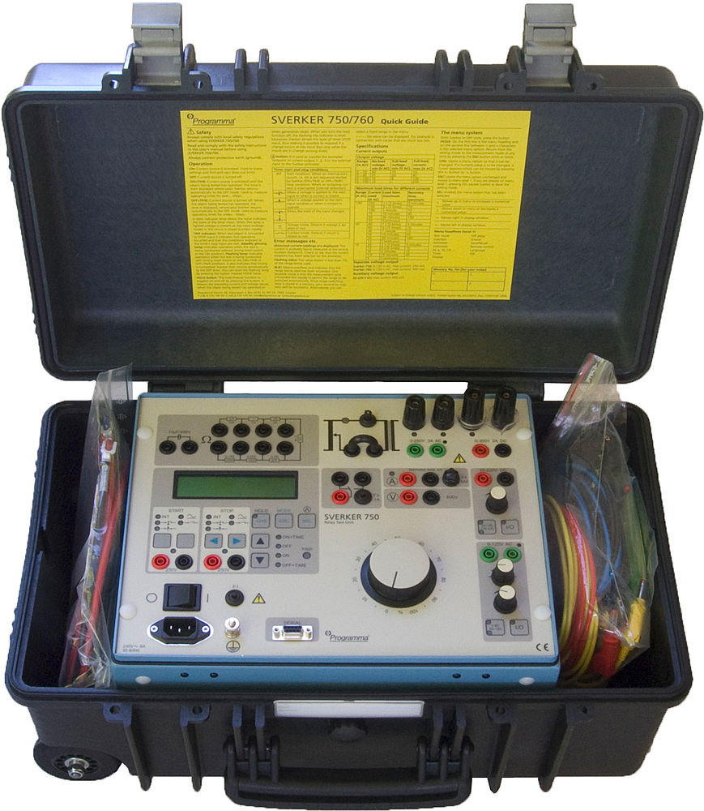

Precīzs avots, kur atspoguļota tehniskā informācija (instrukcijas nosaukums un lapaspuse)
AS “Sadales tīkls” materiālu kategorijas nosaukums un numurs

